Hướng dẫn giải bài tập sách giáo khoa Toán lớp 3: Gam
Hướng dẫn giải bài Gam (bài 1, 2, 3, 4, 5 SGK Toán lớp 3 trang 65, 66)
Bài 1: (Hướng dẫn giải bài tập số 1 SGK)
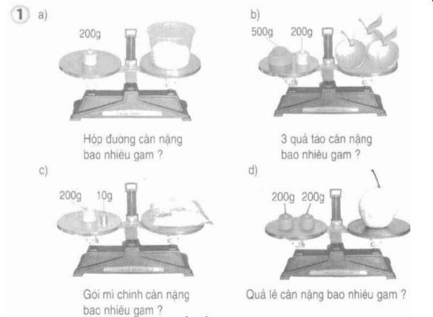
- Hộp đường cân nặng 200g
- 3 quả táo cân nặng 700g
- Gói mì chính cân nặng 210g
- Quả lê cân nặng 400g
Bài 2: (Hướng dẫn giải bài tập số 2 SGK)
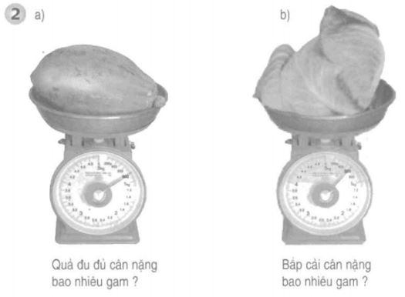
Hướng dẫn giải
Quả đu đủ cân nặng 800g
Bắp cải cân nặng 600g.
Bài 3: (Hướng dẫn giải bài tập số 3 SGK)
Tính theo mẫu
Mẫu: 22 g + 47 g = 69 g
163 g + 28 g = 50 g × 2 =
42 g – 25 g = 96 g : 3 =
100 g + 45 g – 26 g =
Hướng dẫn giải
163 g + 28 g = 191g 50 g × 2 = 100g
42 g – 25 g = 17g 96 g : 3 = 32g
100 g + 45 g – 26 g = 119g.
Bài 4: (Hướng dẫn giải bài tập số 4 SGK)
Cá hộp sữa cân nặng 455g, vỏ hộp cân nặng 58g. Hỏi trong hộp có bao nhiêu gam sữa?
Hướng dẫn giải
Số gam sữa có trong hộp là:
455 – 58 = 397 (g).
Bài 5: (Hướng dẫn giải bài tập số 5 SGK)
Mỗi túi mì chính cân nặng 210 g. Hỏi 4 túi mì chính như thế cân nặng bao nhiêu gam?
Hướng dẫn giải
Cả 4 gói mì chính cân nặng là:

210 × 4 = 840 (g).
Hướng dẫn giải bài Luyện tập Gam (bài 1, 2, 3 SGK Toán lớp 3 trang 67)
Bài 1: (Hướng dẫn giải bài tập số 1 SGK)
Điền dấu < , =, > vào chỗ chấm.
744g…. 474g 305g…350g
400g + 8g …480g 450g…500g – 40g.
1kg…900g + 5 g 760g + 240g …1kg
Hướng dẫn giải
Điền dấu < , =, > vào chỗ chấm.
744g > 474g 305g < 350g
400g + 8g < 480g 450g < 500g – 40g.
1kg > 900g + 5 g 760g + 240g = 1kg
Bài 2: (Hướng dẫn giải bài tập số 2 SGK)
Mẹ Hà mua 4 gói kẹo và 1 gói bánh, mỗi gói kẹo cân nặng 130g và gói bánh cân nặng 175g. Hỏi mẹ Hà đã mua tất cả bao nhiêu gam kẹo và bánh?
Hướng dẫn giải
4 gói kẹo cân nặng là:
130 × 4 = 520 (g)
Cả kẹo và bánh mẹ mua cân nặng là:
520 + 175 = 695 (g).
Đáp số: 695 gam
Bài 3: (Hướng dẫn giải bài tập số 3 SGK)
Cô Lan có 1kg đường, cô đã dùng làm bánh hết 400g. Sau đó cô chia đều số đường còn lại vào 3 túi nhỏ. Hỏi mỗi túi có bao nhiêu gam đường?
Hướng dẫn giải
1kg = 1000g
Số đường còn lại cân nặng là:
1000 – 400 = 600 (g)
Mỗi túi đường nhỏ cân nặng là:
600 : 3 = 200 (g)
Đáp số 200 gam

